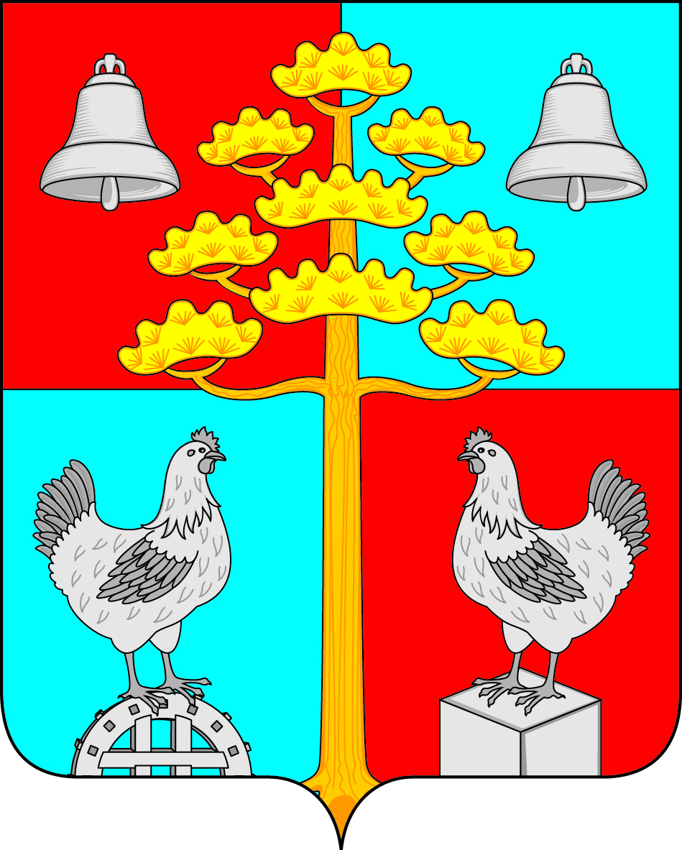

Российская Федерация

АДМИНИСТРАЦИЯ
СОСНОВСКОГО
СЕЛЬСКОГО ПОСЕЛЕНИЯ
УСОЛЬСКОГО МУНИЦИПАЛЬНОГО РАЙОНА
ИРКУТСКОЙ ОБЛАСТИ

ПОСТАНОВЛЕНИЕ
от 29.02.2024г. № 30

с. Сосновка

О внесении изменений в Постановление №113 от 28.12.2023 года «Об утверждении штатных расписаний администрации
Сосновского сельского поселения Усольского муниципального района Иркутской области на 2024год»

На основании Федерального закона от 06.10.2023 года №131-ФЗ «Об общих принципах организации местного самоуправления в Российской Федерации», Федерального закона № 25-ФЗ «О муниципальной службе в Российской Федерации», руководствуясь ст.ст.45, 50 Устава Сосновского сельского поселения Усольского муниципального района Иркутской области,
ПОСТАНОВЛЯЮ:
1. Внести в постановление №113 от 28.12.2023 года «Об Утверждении штатных расписаний администрации Сосновского сельского поселения Усольского муниципального района Иркутской области на 2024 год» следующие изменения:
1) пункт 1, подпункт 1.2 читать в следующей редакции «муниципальные служащие администрации Сосновского сельского поселения Усольского муниципального района Иркутской области в количестве 5,8 штатных единиц с годовым фондом 5 101 894,08 руб.»
3. Ведущему специалисту по организационной работе и кадровой политике опубликовать настоящее постановление в периодическом печатном издании, газете «Сосновский вестник» и разместить на официальном сайте администрации Сосновского сельского поселения Усольского муниципального района Иркутской области в информационной телекоммуникационной сети «Интернет», по адресу:http// сосновка-адм.рф/.

3. Контроль за исполнением настоящего постановления оставляю за собой.

Глава Сосновского сельского поселения
Усольского муниципального района
Иркутской области В.С. Мелентьев

Подготовил:
Ведущий специалист по экономическим
вопросам __________ С.В. Разуваева 29.02.2024г.

Проверил:
Ведущий специалист по правовым вопросам
и нотариату_________ Т.В. Нуриева 29.02.2024г.

